Du lernst Fahrrad fahren  für Anfängerinnen  Du möchtest endlich Velofahren lernen!? Melde Dich bis am 12. März 2024 mit untenstehendem Talon bei  KARIBU Interkultureller Frauentreff, Schäfereistrasse 43, 3052 Zollikofen 031 911 65 25 karibu@frauentreffkaribu.ch  Der Kurs findet bei jedem Wetter statt  Bei genügend Platz auch Schweizerinnen willkommen | 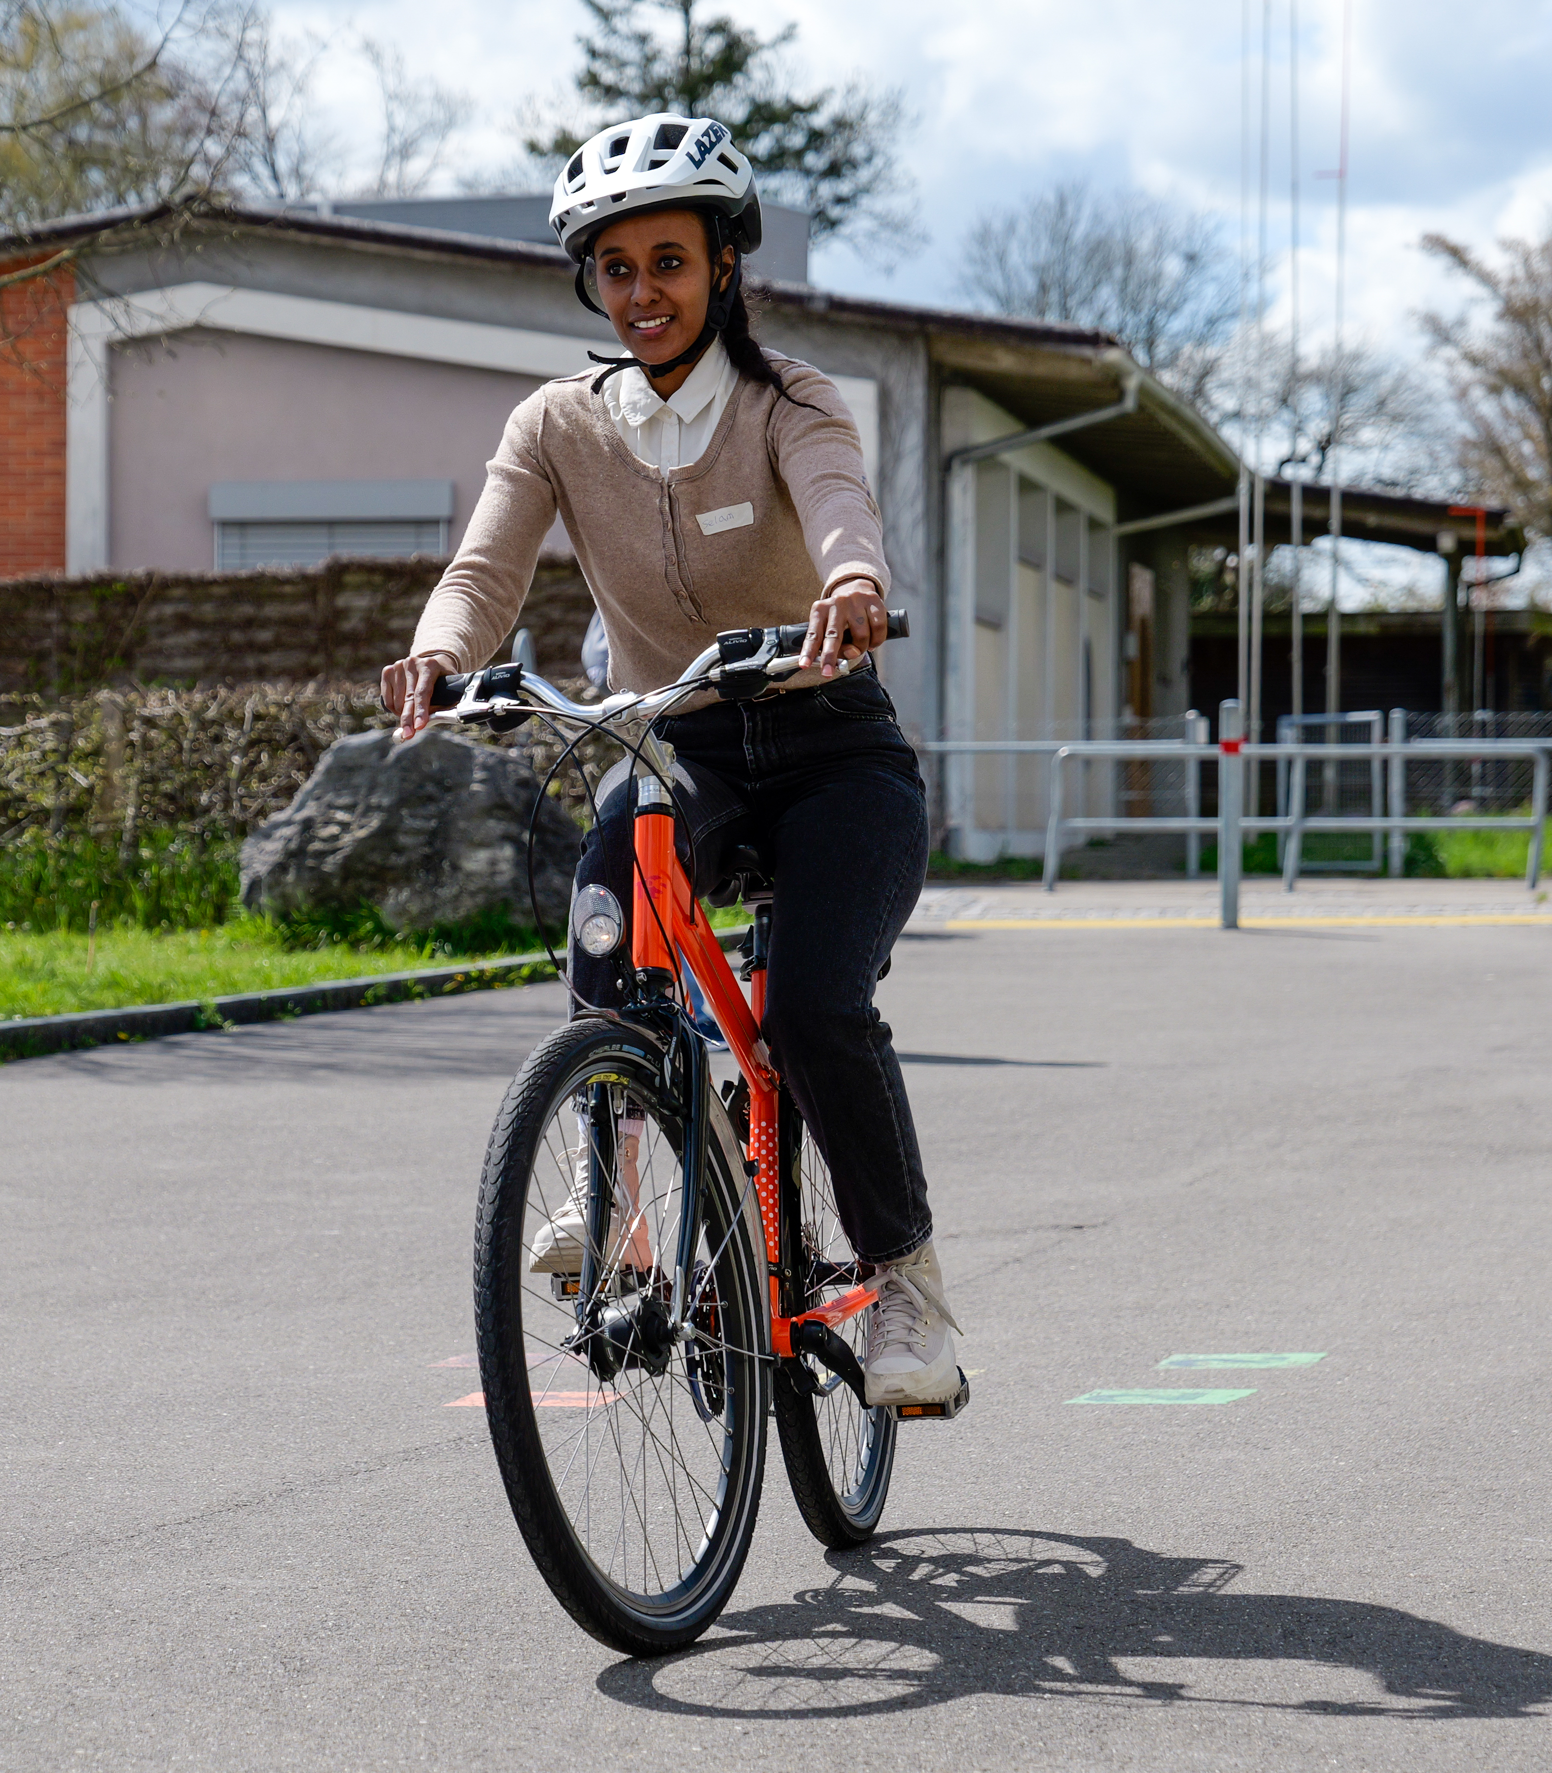

Wann 6-mal in den Frühlingferien
Daten Mo 8., Mi 10., Fr 12., Mo 15., Mi 17., Fr 19. April 2024, 13.50 – 16.00
Kosten 75.—
Velo Fahrräder und Velohelme werden zur Verfügung gestellt
Kinder Die Kinder werden ab 13.30 im KinderKARIBU, Schäfereistr. 43 betreut
Kursleitung Pro Velo Bern, unterstützt von Freiwilligen des KARIBU und Pro Velo Bern
Treffpunkt Pausenplatz Aula Wahlacker, Wahlackerstr. 56, 3052 Zollikofen
Fragen an Heidi Mosimann 031 911 65 25 / karibu@frauentreffkaribu.ch

----------------------------------------------------------
Anmeldung bis 15. März Velo fahren Frühling 2024

Vorname: ………………………………….Name: ……………….………………………….

Adresse: ……………………………….. PLZ / Wohnort: ……………..………………….

Natel: ………………………….. Ausweis: …… Herkunftsland……………………………

Datum: …………………………………. Unterschrift: …………………………………….

☐ Ich bringe mein Kind / meine Kinder ins KinderKARIBU

Vorname(n) ……………………… …………………………………… …………………
Alter ………… ………… ………….

KARIBU übernimmt keine Haftung. Versicherung ist Sache der Teilnehmerin. Die Teilnehmerin verpflichtet sich, sich an die Weisungen der Leitung/Freiwilligen zu halten.

